|  |  |
| --- | --- |
| **Муниципальное бюджетное образовательное учреждение**  **“Новопокровская школа»**      **Выпуск № 11 Независимая школьная газета**  **(Май, 2017г.)** | PsOLOyGZvpwPsOLOyGZvpw |
| C:\Users\Мавиле\Desktop\i.jpg  *Поздравляю с последним звонком, Пусть он в счастье откроет двери, И подарит свет за окном, Чтобы в лучшее могли верить.  Пусть сбываются все мечты, Достигаются высшие цели, Только добрые снятся сны, Будет все, как того хотели.* | ***В этом выпуске:*** |
| **1 Мая.** |
| **День Победы!** |
| **Субботник.** |
| **Фотогалерея.** |

**1 мая.**

Первое мая- день тружеников. За десять веков христианства праздник прихода тепла исчез и отмечался уже как чудо воскрешения. Но исторические события внесли свои поправки. 12 апреля 1856 года австралийские работники организовали марш протеста. Главное требование было - перевести трудящихся на 8-часовой рабочий день и при этом не уменьшать зарплату. Тогда фортуна была на их стороне. Цели они добились без кровопролития. Это произошло 1 мая. С тех пор праздновали свою победу ежегодно.   
 **Шутко Александра**

**День Победы!!!**

9 мая, в нашем селе состоялся торжественный митинг, посвящённый 72-летию Великой Победы. В митинге приняли участие учащиеся и жители нашего села. Всех объединяло чувство гордости и благодарности защитникам нашей Родины. После митинга все были приглашены в Дом культуры для просмотра праздничного концерта.

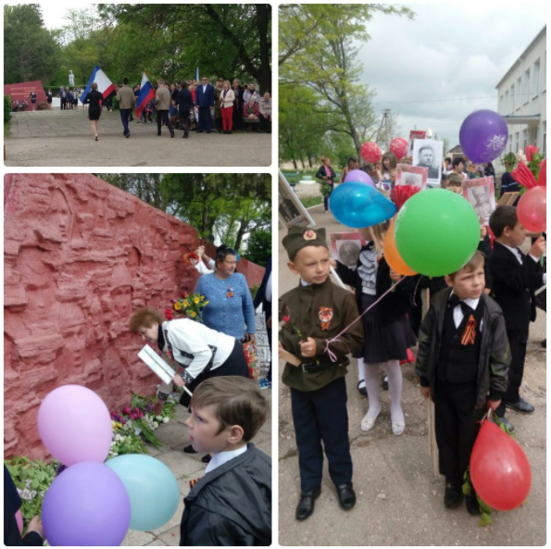Также в нашем селе прошла акция «Бессмертный полк», в которой приняли участие не только ученики, но и жители. Все почтили память о тех, кто сражался за нашу Родину!

**Мамедова Виолетта**

**Субботник.**

Суббо́тник (воскре́сник) — сознательный добровольный организованный бесплатный труд. Ежегодно учащиеся и работники нашей школы принимают участие в субботнике. Цель субботника - это углубление экологических знаний учащихся, воспитание гуманного отношения к природе, чувство ответственности за все живое на земле, пропаганда антимусора, привлечение внимания школьников к проблеме загрязнения села и всей земли. Проблема загрязнения нашего села мусором актуальна для каждого человека. Я считаю, что жители не должны оставаться в стороне от решения этой проблемы, должны пытаться найти пути ее решения. Каждый должен задуматься над своим поведением, своим отношением к месту, где он живет. Ведь мы же живем на этих улицах и в этом селе! Школьный коллектив поработал на славу. Теперь вокруг нашей школы и прилегающей к ней территории чистота и порядок. Спасибо всем участникам этого мероприятия!!!

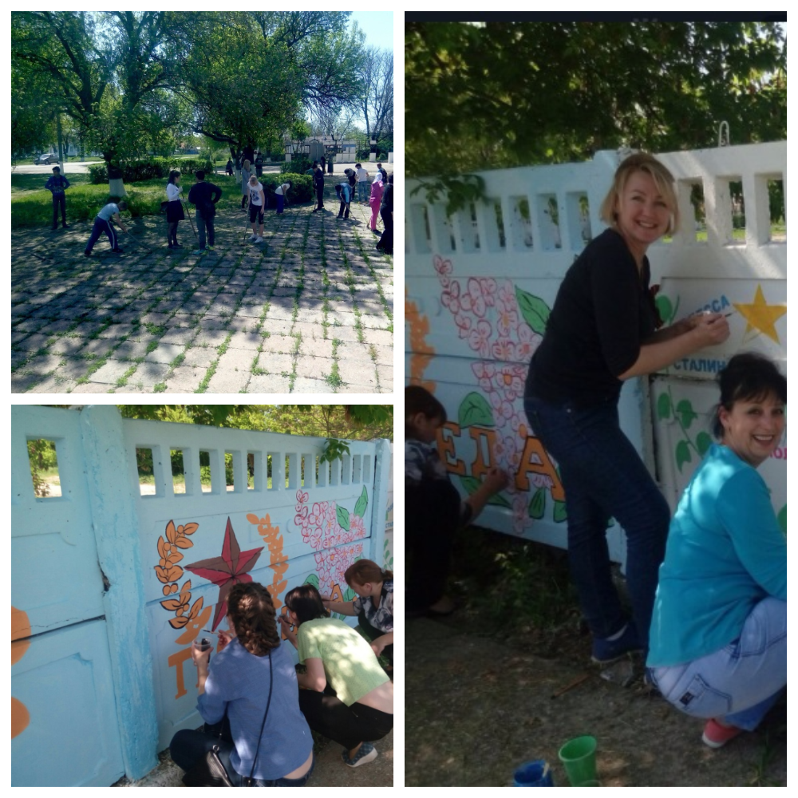

**Колесник Дмитрий**

**Фотогалерея.**

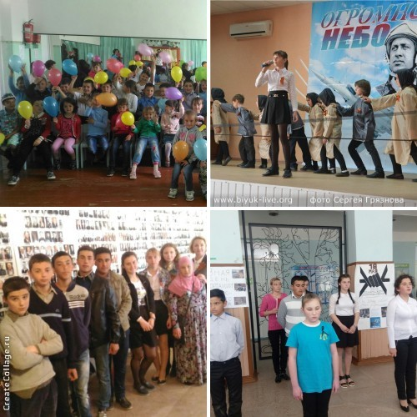

|  |
| --- |
| **Главный редактор:** Сеитмеметова Мавиле Музафферовна  **Редколлегия**: Мамедова Виолетта, Алиева Эльвина, Колесник Дмитрий, Шутко Александра, Ибрагимова Айше.  **Тех. редактор:** Пелых Дарья |